HX668 Scheda creata il 7 dicembre 2022
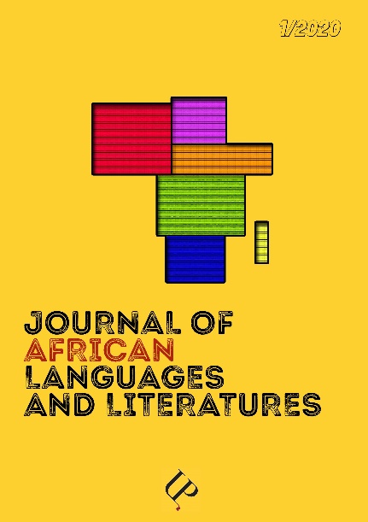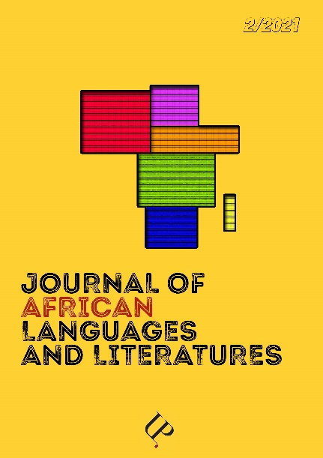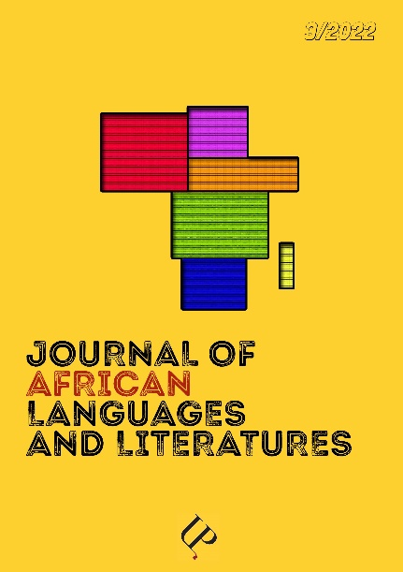
Descrizione bibliografica
*Journal of African languages and literatures / [edited by] Department of Asian, African, and Mediterranean studies, University of Naples L’Orientale. - N. 1 (2020)- . – Napoli : Unior press, 2020- . – Testi elettronici (File PDF). ((Annuale. - Risorsa open access disponibile online con licenza Creative Commons attribution 4.0. - ISSN 2723-9764. – SBN0086997
Titolo acronimo: *JALaLit
Curatore: Università degli studi di Napoli L'Orientale : Dipartimento Asia, Africa e Mediterraneo
Soggetti: Letterature africane - Periodici ; Lingue africane - Periodici
Classe: D809.8896005

Volumi disponibili in rete 1(2020)-

Informazioni storico-bibliografiche
Il Journal of African Languages ​​and Literatures (JALaLit) è una rivista accademica elettronica, peer-reviewed, ad accesso aperto pubblicata da UniorPress (Università di Napoli “L’Orientale”). JALaLit pubblica articoli di ricerca originali, articoli di rassegna, note, discussioni, materiale sul campo e recensioni di libri che affrontano le tendenze attuali nella linguistica africana e negli studi letterari africani moderni e contemporanei.

JALaLit pubblica un numero all'anno ed è interamente ad accesso aperto. JALaLit è una rivista scientifica riconosciuta dall'ANVUR (Agenzia Nazionale Italiana di Valutazione delle Università e degli Istituti di Ricerca) per l'Area 10 (Scienze dell'antichità, scienze filologico-letterarie, storico-artistiche) ed è indicizzata in DOAJ e Google Scholar.
http://www.serena.unina.it/index.php/jalalit/index

